

CVC Application

* **Faculty: Ho Hoan Kiem**
* **Batch:**
* **Team Member:**
  + - * **Dao Bao Ngoc**
      * **Nguyen Sinh Cung**

**Ho Chi Minh City, March 07 2019**

Table of Contents

1. Review 1

* **Problem Definition.……………………………………………………… 04**
* **Customer Request Specification………………………………………… 05**

1. Review 2

* ***Use Case Diagram* 08**
* ***Class Diagram* 10**
* ***ERD* 11**

1. Review 3

* Interface Design…………………………………………………………... 13

REVIEW 1

Problem Definition

1. **The object of the project**

Đây là một phần mềm hệ thống giúp hổ trợ người quản lý phòng NET có thể quản lý một cách nhẹ nhàng hơn, thông mình hơn, với những tính năng mạnh mẽ và hiện đại đi kèm, giúp phòng máy bắt kịp được với xu hướng của thế giới. Những tính năng chính bao gồm:

* Quản lý dịch vụ
* Quản lý doanh thu
* Quản lý nhân viên
* Quản lý nguyên vật liệu trong kho

Customer Request   
 Specification

1. **Functional Requirements**

* Người quản trị phải có tài khoản và đăng nhập vào hệ thống.
* Đăng nhập vào hệ thống sẽ có màn hình hiển thị doanh thu hiện tại.
* Có giao diện menu để chuyển hướng sang các tính năng khác.
* Có thể chuyển qua trang quản lý dịch vụ. Có thể thêm, xoá, sửa dịch vụ.
* Có thể chuyển qua trang quản lý kho vật liệu để xác định nguyên liệu như thế nào.
* Có thể thêm xoá sửa nhân viên, và xem được tình trạng làm việc hiện tại của nhân viên.

# Hardware/ Software Requirements

1. **System Requirement**

* **For Users**
  + **Hardware**
    - CPU: Core I3 3.4 GHz or higher
    - RAM: 2048 MB or higher
  + **Software**
    - OS: Windows 7/XP Professional/Server 2003…
    - Browser: Internet Explorer 8.0 or higher
    - Java 8
    - Tomcat
* **For Software Developers**
  + **Hardware**
    - CPU: Pentium IV 2.0 GHz or higher
    - RAM: 512 MB or higher
  + **Software**
    - OS: Windows XP Professional/Server 2003…
    - Environment: Microsoft .NET Framework 3.5, JDK
    - Database Management System: Microsoft SQL Server 2008
    - IDE: Intelliji Jetbrain,
    - Tomcat to deploy

|  |  |  |
| --- | --- | --- |
| **Date: Sep 10, 2012** | **Prepared by Project Group 4**  **Team Leader:** | **Approved by**  **Mr Ho Hoan Kiem** |
| **Signature** |  |  |

REVIEW 2

**USE CASE DIAGRAM**

**Administrator:**

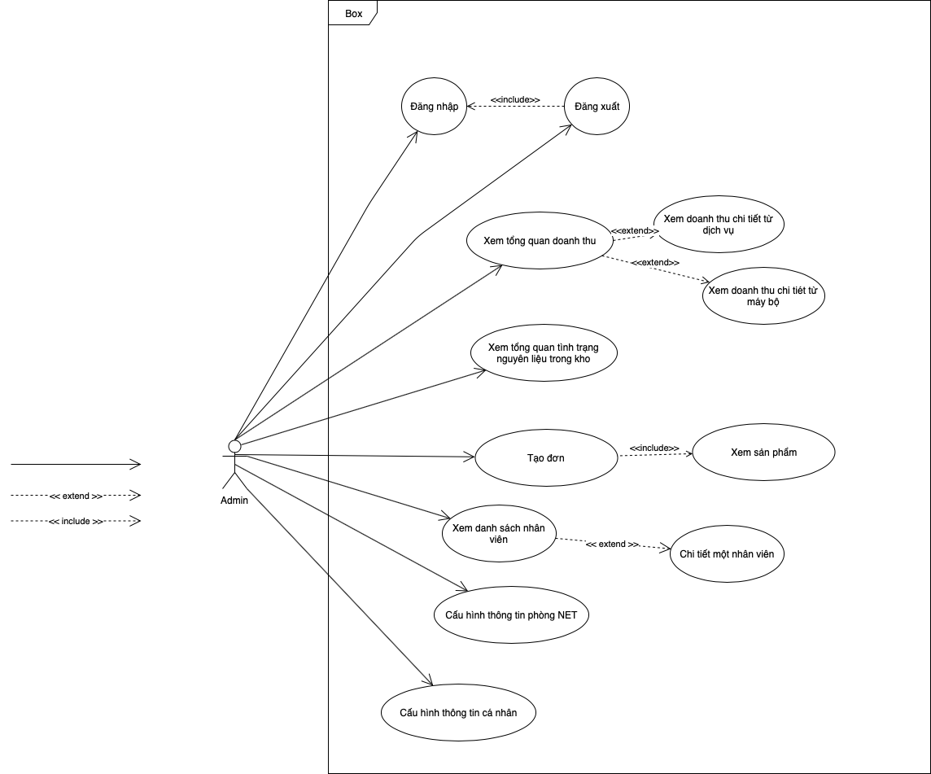

**USE CASE DESCRIPTION**

1. **Actor:**

* **Administrator:** Là người quản lý phòng net

1. **Use case:**

|  |  |
| --- | --- |
| **Usecase** | Đăng nhập |
| **Short Description** | User phía bên ngoài có thể sử dụng tài khoản admin để đăng nhập vào hệ thống |
| **Pre-Conditions** |  |
| **Post-Conditions** |  |
| **Main flow** | _ User nhập mật khẩu và tên đăng nhập  _ Server kiểm tra password và mật khẩu có đúng không  _ Nếu đúng, xuất hiện thống báo và chuyển Admin vào trang chủ  _ Nếu sai hiên thông báo. Bắt User nhập lại. |
| **Alternative flow(s)** | _Nếu người quản trị vừa đăng nhập, sẽ hiện trang tổng quan. |

|  |  |
| --- | --- |
| **Usecase** | Đăng xuất |
| **Short Description** | Tính năng giúp admin có thể đăng xuất phiên đăng nhập của họ. |
| **Pre-Conditions** |  |
| **Post-Conditions** |  |
| **Main flow** | _ Admin chọn xem profile  _ Nhấn nút đăng xuất  _ Hệ thống xoá tất cả cookie, cache, session mà Admin đăng nhập.  _ Đưa User về trang đăng nhập |
| **Alternative flow(s)** | _Nếu người quản trị vừa đăng nhập, sẽ hiện trang tổng quan. |

|  |  |
| --- | --- |
| **Usecase** | Tạo đơn |
| **Short Description** | Tính năng giúp người quản trị tạo đơn hàng cho tiệm Net |
| **Pre-Conditions** |  |
| **Post-Conditions** |  |
| **Main flow** | _ Người quản trị vào trang Tạo đơn.  _ Người quản trị tìm kiếm Sản phẩm muốn tạo trong trang tạo đơn.  _ Chọn số lượng sản phẩm  _ Thêm vào giỏ hàng  _ Chọn khách hàng muốn mua  _ Kiểm tra lại thông tin đơn hàng.  _ Chọn nút tạo đơn.  _ Tạo đơn thành công. Hiển thị thông báo và xoá giỏ hàng.  _ Tạo đơn thất bại hiển thị thông báo |
| **Alternative flow(s)** | _Nếu người quản trị vừa đăng nhập, sẽ hiện trang tổng quan. |

|  |  |
| --- | --- |
| **Usecase** | Xem thông tin sản phẩm đang bán |
| **Short Description** | Người quản trị xem tổng quan doanh thu của hệ thống |
| **Pre-Conditions** |  |
| **Post-Conditions** |  |
| **Main flow** | _ Người quản trị nhấp vào giao diện menu để trỏ sang trang báo cáo doanh thu, hoặc vừa đăng nhập.  _ Trang báo cáo doanh thu đầu tiên là trang tổng quan. |
| **Alternative flow(s)** | _Nếu người quản trị vừa đăng nhập, sẽ hiện trang tổng quan. |

|  |  |
| --- | --- |
| **Usecase** | Xem tổng quan doanh thu |
| **Short Description** | Người quản trị xem tổng quan doanh thu của hệ thống |
| **Pre-Conditions** |  |
| **Post-Conditions** |  |
| **Main flow** | _ Người quản trị nhấp vào giao diện menu để trỏ sang trang báo cáo doanh thu, hoặc vừa đăng nhập.  _ Trang báo cáo doanh thu đầu tiên là trang tổng quan. |
| **Alternative flow(s)** | _Nếu người quản trị vừa đăng nhập, sẽ hiện trang tổng quan. |

|  |  |
| --- | --- |
| **Use case** | Xem chi tiết doanh thu máy bộ |
| **Short Description** | Người quản trị xem được chi tiết doanh thu máy bộ |
| **Pre-Conditions** |  |
| **Post-Conditions** |  |
| **Main flow** | _ Người quản trị nhấp vào giao diện menu để trỏ sang trang báo cáo doanh thu, hoặc vừa đăng nhập.  _ Trang báo cáo doanh thu đầu tiên là trang tổng quan.  _ Tiếp tục chọn doanh thu máy bộ.  _ Màn hình doanh thu máy bộ hiện lên. |
| **Alternative flow(s)** |  |

|  |  |
| --- | --- |
| **Use case** | Xem chi tiết doanh thu dịch vụ |
| **Short Description** | Người quản trị xem được chi tiết doanh thu máy bộ |
| **Pre-Conditions** |  |
| **Post-Conditions** |  |
| **Main flow** | _ Người quản trị nhấp vào giao diện menu để trỏ sang trang báo cáo doanh thu, hoặc vừa đăng nhập.  _ Trang báo cáo doanh thu đầu tiên là trang tổng quan.  _ Tiếp tục chọn doanh thu dịch vụ.  _ Màn hình doanh thu dịch vụ hiện lên. |
| **Alternative flow(s)** |  |

|  |  |
| --- | --- |
| **Use case** | Xem tình trạng nhân viên |
| **Short Description** | Xem tình trạng nhân viên đang làm việc và ca nào |
| **Pre-Conditions** |  |
| **Post-Conditions** |  |
| **Main flow** | _ Người quản trị nhấp vào giao diện menu để trỏ sang trang báo cáo doanh thu, hoặc vừa đăng nhập.  _ Tiếp tục chọn Tổng quan nhân viên.  _ Màn hình Tổng quan nhân viên hiện lên. |
| **Alternative flow(s)** |  |

|  |  |
| --- | --- |
| **Use case** | Xem chi tiết nhân viên |
| **Short Description** | Xem chi tiết nhân viên |
| **Pre-Conditions** |  |
| **Post-Conditions** |  |
| **Main flow** | _ Người quản trị nhấp vào giao diện menu để trỏ sang trang báo cáo doanh thu, hoặc vừa đăng nhập.  _ Tiếp tục chọn Tổng quan nhân viên.  _ Tiếp tục chọn nhân viên muốn xem chi tiết.  _ Màn hình chi tiết nhân viên đó sẽ hiện lên. |
| **Alternative flow(s)** |  |

**CLASS DIAGRAM**

**ENTITY RELATIONSHIP DIAGRAM (ERD)**

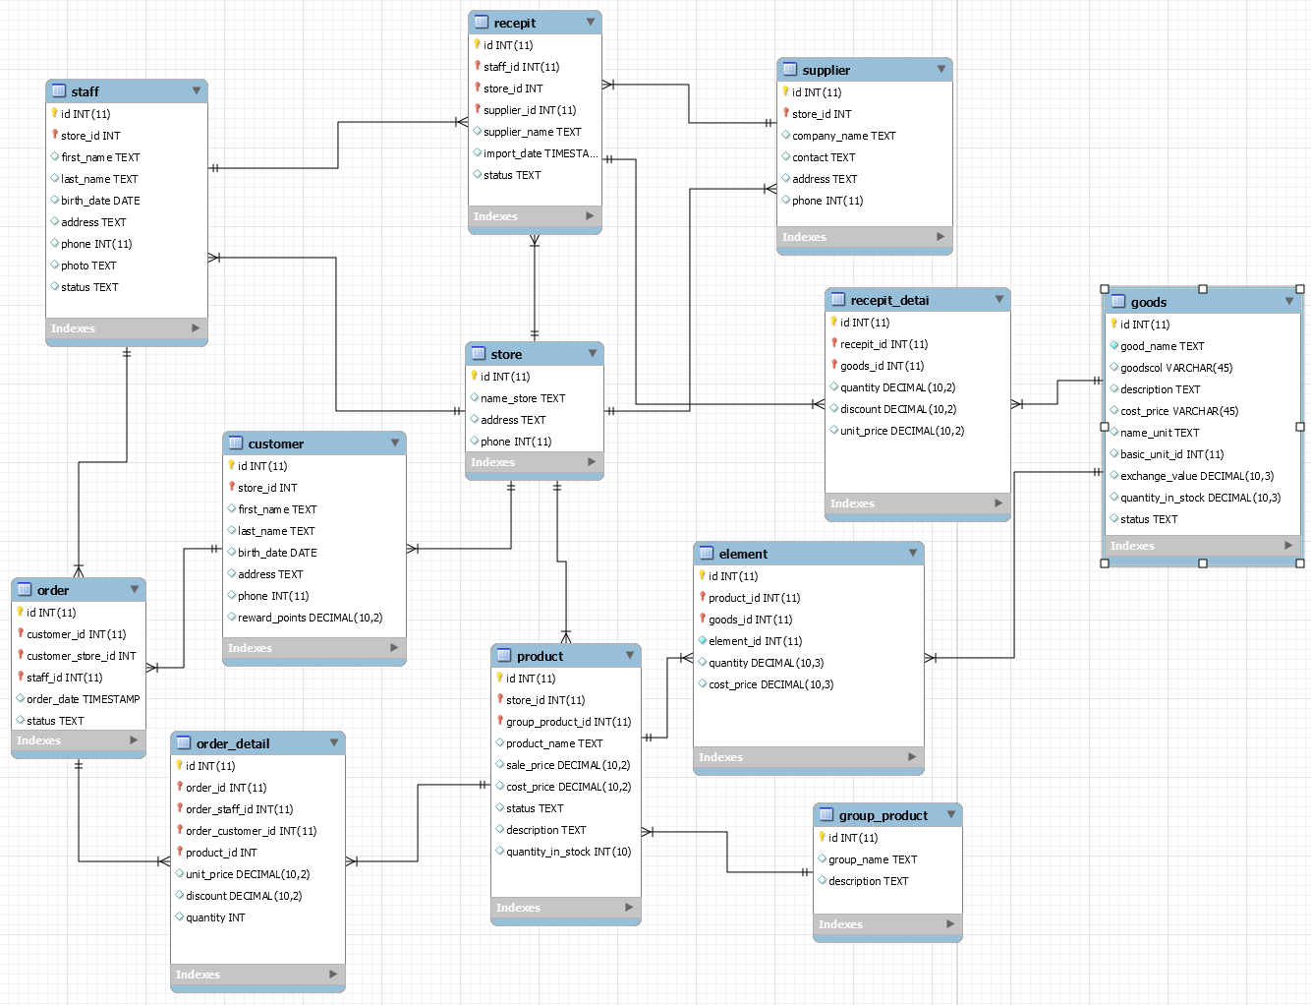

|  |  |  |
| --- | --- | --- |
| **Date: Sep 20, 2012** | **Prepared by Project Group 4**  **Team Leader:** | **Approved by**  **Mr. Ho Hoan Kiem** |
| **Signature** |  |  |

REVIEW 3

**INTERFACE DESIGN**

1. Màn hình chờ Khi mở phần mềm, màn hình chờ sẽ xuất hiện trong thời gian hệ thống được khởi động.

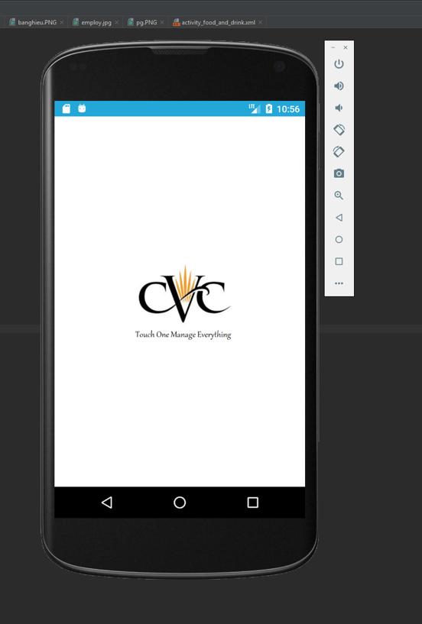

1. Màn hình Login để người dùng có thể đăng nhập và quản lí phòng máy đã được đăng ký trước với bên phát

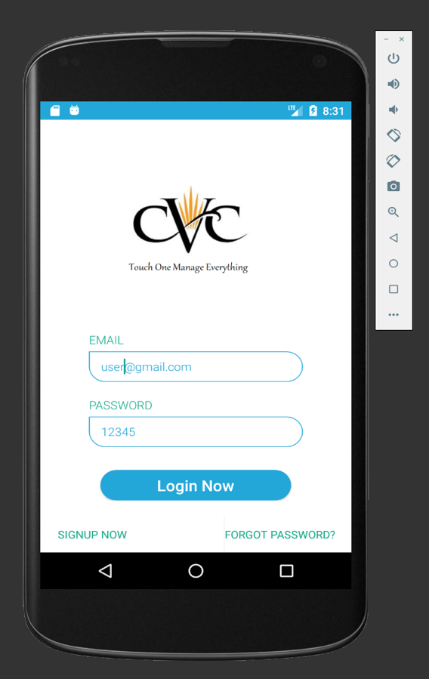

1. Màn hình Home Page hiển thị các chức năng có thể thực hiện với ứng dụng.

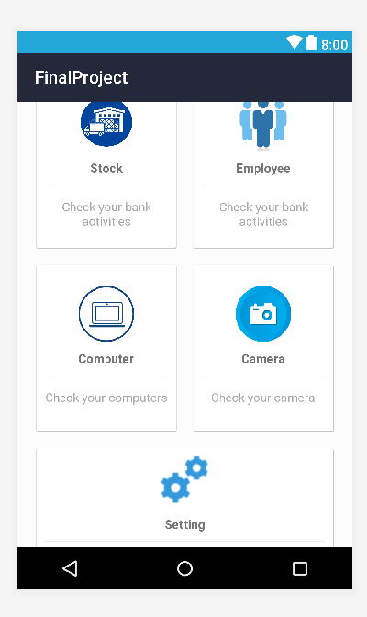

1. Doanh thu theo ngày cùng với 2 button dùng để xem thông tin chi tiết của mỗi loại doanh thu (doanh thu từ máy hay bán đồ ăn uống).

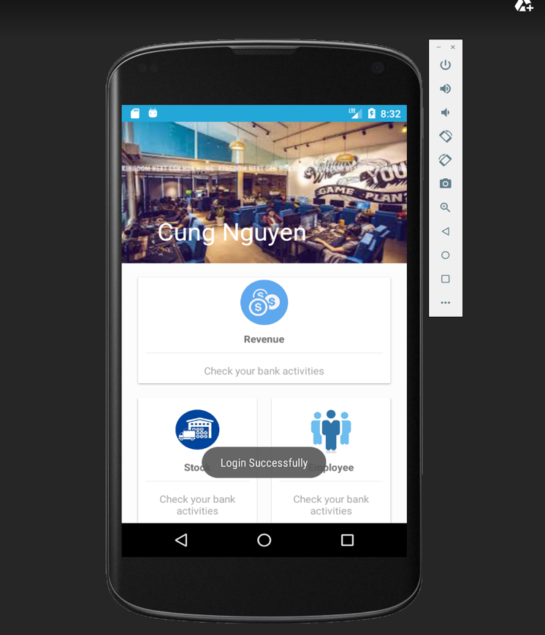

1. Màn hình Computer Fee thể hiện doanh thu chi tiết từ tiền cho thuê máy và có thể filter theo ngày và tên người sử dụng.

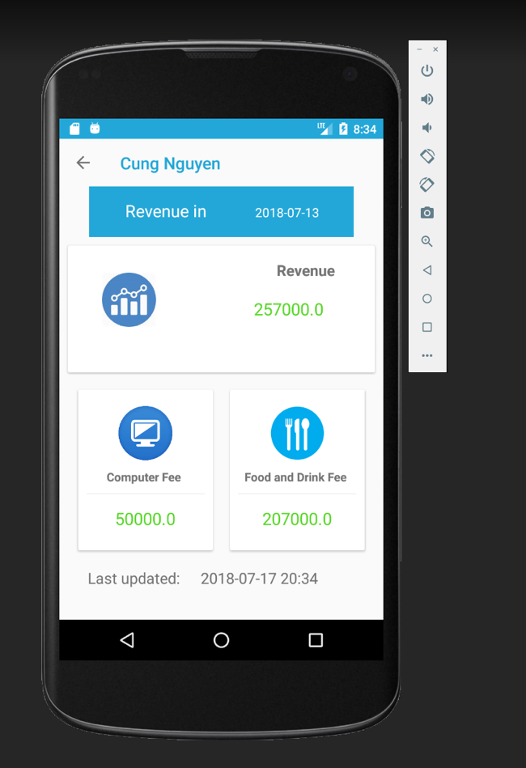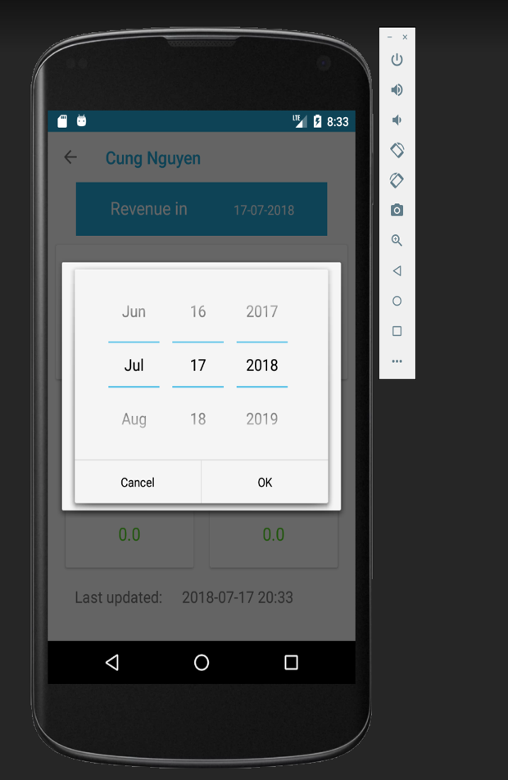

1. Màn hình Food and Drink Fee thể hiện doanh thu từ đồ ăn và đồ uống. Có thể filter theo ngày và tên món ăn.

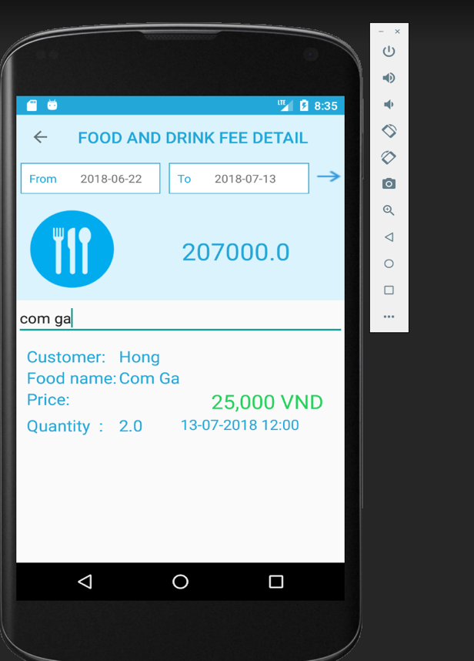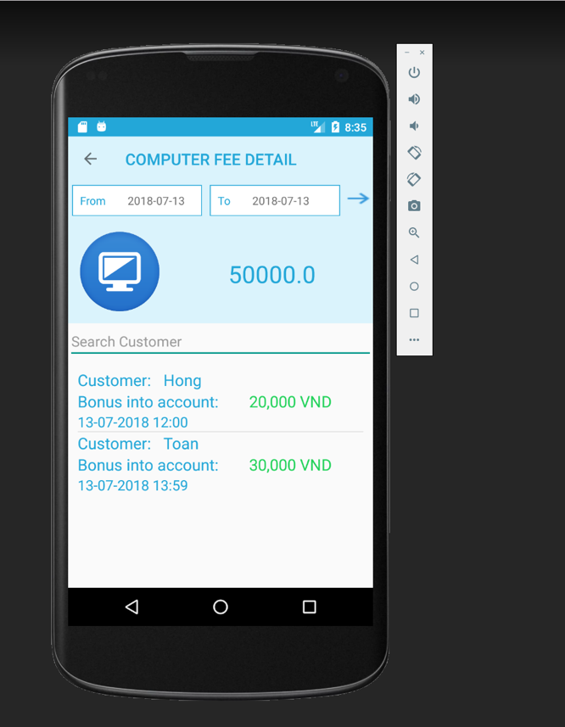

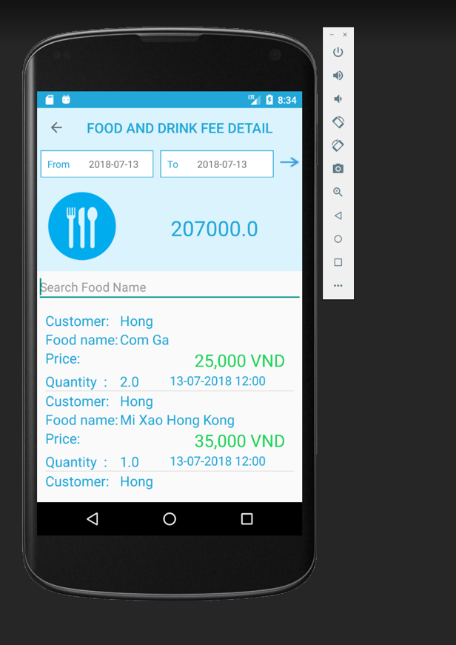

1. Màn hình Warehouse Detail thể hiện các sản phẩm và nguyên liệu còn trong kho cũng như trạng thái của nó.

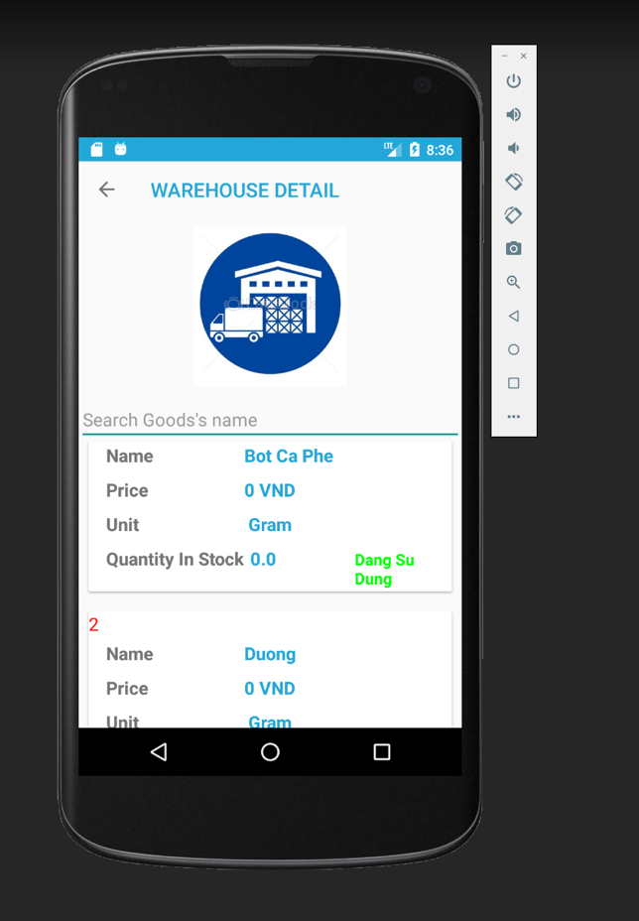

1. Trang Employee hiển thị danh sánh nhân viên cùng với trạng thái nhân viên đó. Người dùng có thể tương tác với nhân viên thông qua trang Employee Detail được xuất hiện khi chọn nhân viên.

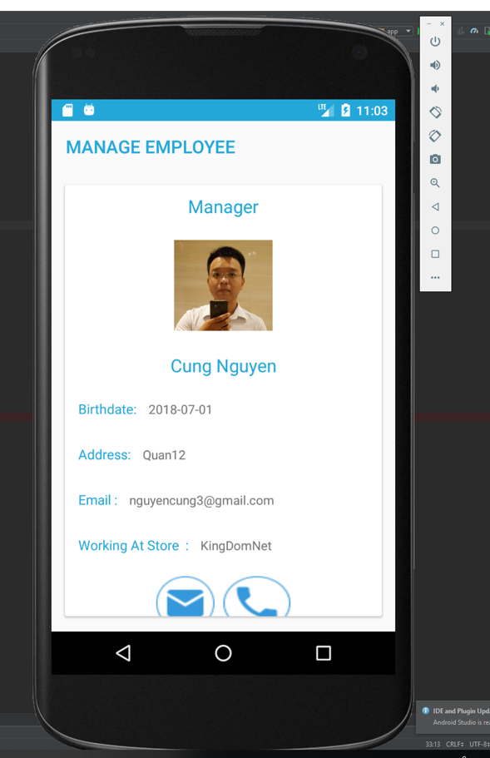

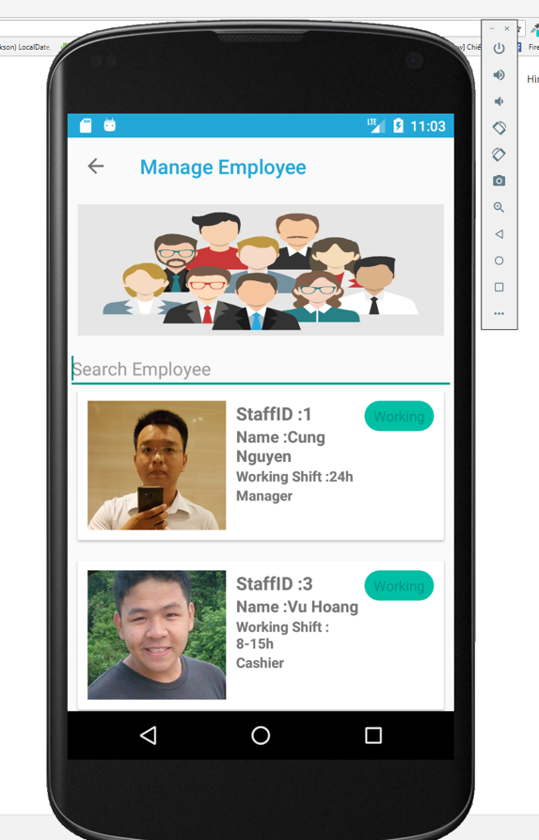

1. Màn hình Setting sẽ cho thấy thông tin, hình ảnh, cách thức liên hệ của tiệm net.

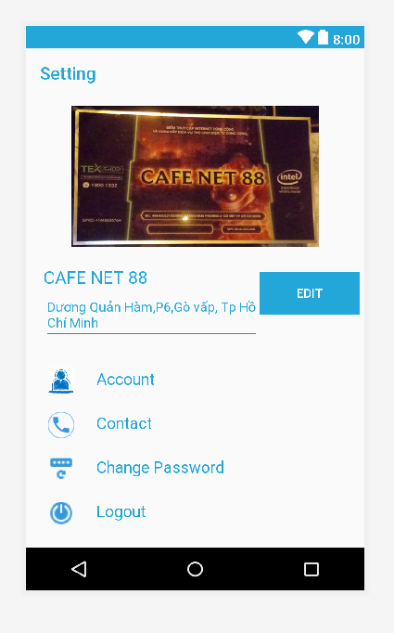

1. Màn hình Profile cho thông tin người quản lý

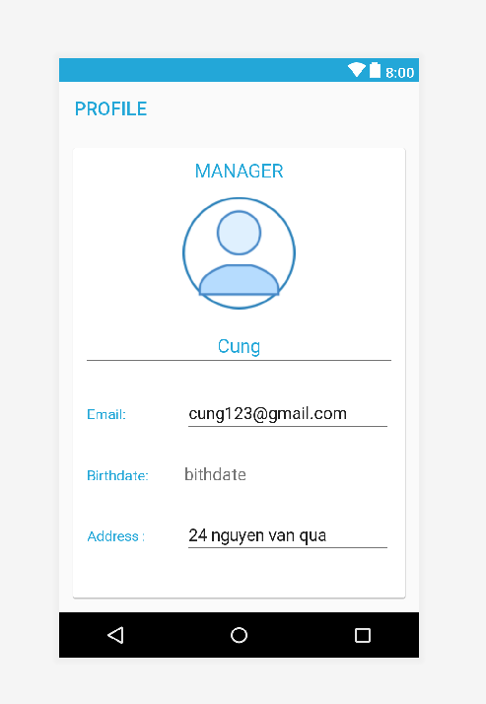

1. Màn hình Change Password dùng để thay đổi password.

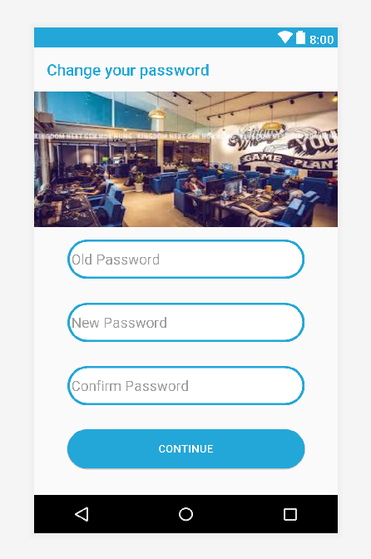

1. Trang tạo đơn hàng



1. Tạo đơn thành công



|  |  |  |
| --- | --- | --- |
| **Date: Oct 10, 2012** | **Prepared by Project Group 4**  **Team Leader:** | **Approved by**  **Mr. Ho Hoan Kiem** |
| **Signature** |  |  |